**Especificación de Requerimientos**

**Descripción del Diseño**

**MECANICAPP**

**Aplicativo orientado al servicio de mecánica**

|  |  |  |
| --- | --- | --- |
| Apellidos, Nombres | Correo electrónico | Rol |
| **Victor Manuel Palma Hurtado** | victor.palma@utp.edu.co | Desarrollador |
| **Jonathan Arley Arango Mejia** | jonathan.arango@utp.edu.co | Desarrollador |

Fecha de presentación: 16/03/2023

**Contenido**

1 Introducción.

1.1 Propósito.

1.2 Alcance o Ámbito del Sistema.

1.3 Definiciones, Acrónimos y Abreviaturas.

1.3.1 Definiciones.

1.3.2 Acrónimos.

1.3.4 Referencias.

1.4 Perspectiva General del Documento.

2 Descripción general de la aplicación.

2.1 Perspectiva de la Aplicación.

2.2 Funciones de la Aplicación.

2.3 Características de los Usuarios.

2.4 Restricciones.

2.5 Suposiciones y Dependencias.

2.6 Requerimientos Diferidos.

# 

# **1** **Introducción**

## **1.1** **Propósito**

El presente documento tiene como propósito presentar al docente y a posibles interesados, la descripción de nuestro aplicativo, tanto a nivel de desarrollo como de objetivo comercial, mientras a su vez se establecen los parámetros y el camino a seguir de nuestro proyecto para dejar constancia escrita que sirva de respaldo durante las diferentes etapas de la construcción de nuestro emprendimiento.

## **1.2** **Alcance o Ámbito del Sistema**

MECANICAPP tiene como objetivo principal crear un medio seguro, sencillo y práctico para la compraventa de partes automotrices y la contratación de servicios de mecánica. La app permitirá al usuario ver la hoja de vida de los talleres y sus mecánicos, con un sistema de puntuación y recomendación, para así solicitar sus servicios ya sea en el hogar, en el taller directamente o en algún punto de la carretera lejano y en caso tal solicitar las partes.

## **1.3** **Definiciones, Acrónimos y Abreviaturas**

### **1.3.1** **Definiciones**

* Base de datos: permanencia de datos de un mismo contexto que se almacenan para un posterior uso.
* Cliente: usuario cuyo rol en la aplicación solo permite la compra de productos y la contratación de servicios.
* Interfaz: parte visual del aplicativo que se encarga de la interacción del usuario con el programa.
* Rol: identificación de un usuario dentro de un sistema para asignarle los permisos.
* Usuario: persona o establecimiento que hace uso de la aplicación en cualquier rol de los disponibles dentro del aplicativo.

### **1.3.2** **Acrónimos**

* SO: sistema operativo

**1.3.4** **Referencias**

## **1.4** **Perspectiva General del Documento**

Este documento contiene la descripción general de la aplicación a desarrollar, entre la cual se especifica la perspectiva de la aplicación, sus funciones, los usuarios a los cuales va dirigida y las restricciones del aplicativo. Todo esto por medio de títulos y subtítulos numerados de acuerdo a los apartados que lo componen o a los que pertenecen.

# **2** **Descripción general de la aplicación**

## **2.1** **Perspectiva de la Aplicación**

MECANICAPP es un producto autónomo e independiente que prestará sus servicios directamente, y que si bien depende de capital humano calificado y de productos automotrices externos a la aplicación, no tiene conexión directa con ninguna empresa externa ni hace parte de algún sistema de servicios de alguna organización.

## **2.2** **Funciones de la Aplicación**

* Login: permite la validación e ingreso al perfil de una cuenta previamente creada por un usuario y que por ende figura en la base de datos.
* Registro: permite la creación de una cuenta a partir de unos datos solicitados y la validación de ciertos mecanismos de seguridad.
* Compra de repuestos: permite a todo usuario bajo el perfil de “cliente” comprar el repuesto que necesite luego de llenar los campos de información solicitados para el envío.
* Venta de repuestos: permite a todo usuario bajo el perfil de “Mecánico/Taller” publicar la lista de productos disponibles para la venta en la aplicación.
* Contratación de servicios de mecánica: permite a todo usuario bajo el perfil de “cliente” solicitar el servicio de mecánica que necesite entre la lista de talleres y mecánicos cerca de su zona que se encuentren registrados en la aplicación.

## **2.3** **Características de los Usuarios**

MECANICAPP va dirigido a dos tipos de usuarios: clientes y talleres de mecánica.

El cliente promedio al que se espera llegar con nuestro aplicativo se basa en personas adultas con vehículos, de todos los niveles educativos y con experiencia básica usando aplicaciones móviles.

De los talleres de mecánica se espera que sus mecánicos sean adultos de todos los niveles educativos con experiencia media usando aplicaciones móviles, con la capacidad de aceptar pedidos de servicios, contactar a los clientes activamente hasta su encuentro y entender el sistema de mapas.

## **2.4** **Restricciones**

* El sistema debe tener una interfaz amigable y fácil de navegar para el usuario.
* El sistema debe tener un diseño *responsive* para visualizar en cualquier dispositivo.
* El sistema se debe adaptar a las últimas versiones de los navegadores.
* El sistema debe tener las políticas de seguridad y autenticación
* El acceso a la información debe respetar los roles de usuario.

## **2.5** **Suposiciones y Dependencias**

* El smartphone donde se despliega la aplicación debe contar con un mínimo de recursos para su correcto funcionamiento.
* El dispositivo deberá tener como SO móvil alguna versión de Android

**2.6** **Requerimientos Diferidos**

* Pagos por medio de la aplicación

# **3** **Requerimientos especificos**

**3.1** **Requerimientos**

**3.1.1** **Requerimientos funcionales**

* Requisito funcional (1)

|  |  |  |  |
| --- | --- | --- | --- |
| Número de  requisito | REQF-01 | | |
| Nombre de  requisito | Registro de usuarios | | |
| Tipo | X Requisito | * Restricción |  |
| Fuente del requisito | Lluvia de ideas | | |
| Prioridad del requisito | X  Alta/Esencial | Media/  Deseado | Baja/  Opcional |

**Introducción:** La aplicación le debe solicitar a los usuarios la creación de una cuenta con sus datos personales.

**Entradas:** nombre, contraseña, *e-mail,* edad, *username*.

**Proceso:** Si el usuario no cuenta con una cuenta creada, la aplicación le pedirá que se registre con los datos personales: nombre, contraseña, *e-mail,* edad, numero de identificación y *username*y seleccione la opción de confirmar registro.

**Salidas:** Información sobre el nuevo usuario creado en la base de datos.

* Requisito funcional (2)

|  |  |  |  |
| --- | --- | --- | --- |
| Número de  requisito | REQF-02 | | |
| Nombre de  requisito | Inicio de sesión | | |
| Tipo | X Requisito | * Restricción |  |
| Fuente del requisito | Lluvia de ideas | | |
| Prioridad del requisito | X  Alta/Esencial | Media/  Deseado | Baja/  Opcional |

**Introducción:** La aplicación deberá permitir el inicio de sesión mediante el nombre de usuario y contraseña.

**Entradas:** nombre de usuario, contraseña.

**Proceso:** el usuario selecciona la opción de iniciar sesión para poder tener acceso a su perfil, escribe el nombre de usuario, contraseña y selecciona la opción de ingresar.

**Salidas:** Sesión de usuario iniciada en la aplicación.

* Requisito funcional (3)

|  |  |  |  |
| --- | --- | --- | --- |
| Número de  requisito | REQF-03 | | |
| Nombre de  requisito | Perfil | | |
| Tipo | X Requisito | * Restricción |  |
| Fuente del requisito | Lluvia de ideas | | |
| Prioridad del requisito | X  Alta/Esencial | Media/  Deseado | Baja/  Opcional |

**Introducción:** La aplicación debe mostrar toda la información del usuario.

**Entradas:** Opción seleccionada de consulta de perfil.

**Proceso:** Se presenta la opción de consultar el perfil, el usuario la selecciona y la aplicación le mostrará los los datos que se encuentran registrados para cada usuario.

**Salidas:** Información del usuario.

* Requisito funcional (4)

|  |  |  |  |
| --- | --- | --- | --- |
| Número de  requisito | REQF-04 | | |
| Nombre de  requisito | Sección de Talleres | | |
| Tipo | X Requisito | * Restricción |  |
| Fuente del requisito | Lluvia de ideas | | |
| Prioridad del requisito | X  Alta/Esencial | Media/  Deseado | Baja/  Opcional |

**Introducción:** La aplicación le debe permitir al usuario bajo el rol de cliente ver la lista de los talleres de mecánica cercanos.

**Entradas:** Opción seleccionada de Sección de Talleres

**Proceso:** una vez el usuario haya seleccionado la Sección de Talleres, el sistema le mostrará una lista de los talleres y/o mecánicos disponibles, así como su información, entre la cual incluye: nombre del negocio o del mecánico, dirección física, puntuación de los demás usuarios a su servicio.

**Salidas:** sección de contratación

* Requisito funcional (5)

|  |  |  |  |
| --- | --- | --- | --- |
| Número de  requisito | REQF-05 | | |
| Nombre de  requisito | Sección de contratación | | |
| Tipo | X Requisito | * Restricción |  |
| Fuente del requisito | Lluvia de ideas | | |
| Prioridad del requisito | X  Alta/Esencial | Media/  Deseado | Baja/  Opcional |

**Introducción:** La aplicación debe permitir al usuario bajo el rol de cliente contratar el servicio de mecánica

**Entradas:** taller o mecánico seleccionado en la Sección de Talleres, tipo de vehículo, modelo y motivo de la reparación, tipo de encuentro, fecha y hora.

**Proceso:** una vez el usuario haya seleccionado el mecánico o taller a contratar, se le pedirá que diligencie ciertos datos: tipo de vehículo, modelo, motivo de la reparación, tipo de encuentro, fecha y hora.

**Salidas:** alerta al mecánico seleccionado.

* Requisito funcional (6)

|  |  |
| --- | --- |
| Número de  requisito | REQF-06 |
| Nombre de  requisito | Puntuar servicio |
| Tipo | X Requisito ☐ Restricción |
| Fuente del requisito | Luvia de ideas |
| Prioridad del requisito | Alta/ X Baja/ Esencial Media/Deseado Opcional |

**Introducción:** La aplicación deberá permitir al usuario bajo el rol de cliente puntuar el servicio recibido luego de haber contratado el servicio con el taller o mecánico.

**Entradas:** Opción seleccionada de puntuar servicio.

**Proceso:** al usuario bajo el rol de cliente se le será mostrado en pantalla, luego de que se haya llevado a cabo su encuentro con el mecánico, una barra con 5 estrellas y la información de la contratación hecha, y se le solicitará que indique su nivel de satisfacción con el servicio dependiendo que estrella seleccione.

**Salidas:** información guardada y ponderada con las calificaciones anteriores de dicho taller.

* Requisito funcional (7)

|  |  |  |  |
| --- | --- | --- | --- |
| Número de  requisito | REQF-07 | | |
| Nombre de  requisito | Busqueda de refacciones | | |
| Tipo | X Requisito | * Restricción |  |
| Fuente del requisito | Luvia de ideas | | |
| Prioridad del requisito | Alta/  Esencial | X  Media/Deseado | Baja/ Opcional |

**Introducción:** La aplicación deberá permitir al usuario bajo el rol de cliente la búsqueda de refacciones que necesite sin necesidad de contratar los servicios de mecánica.

**Entradas:** Opción seleccionada de Búsqueda de refacciones.

**Proceso:** una vez el usuario haya seleccionado la Sección de Búsqueda de refacciones, podrá escribir en una barra de búsqueda el nombre de la refaccion que necesita, el sistema le mostrará una lista de los productos disponibles y a la venta, de modo que pueda seleccionar alguno y dirigirse a la sección de compra.

**Salidas:** sección de compra.

* Requisito funcional (8)

|  |  |  |  |
| --- | --- | --- | --- |
| Número de  requisito | REQF-08 | | |
| Nombre de  requisito | Sección de compra | | |
| Tipo | X Requisito | * Restricción |  |
| Fuente del requisito | Luvia de ideas | | |
| Prioridad del requisito | Alta/  Esencial | X  Media/Deseado | Baja/ Opcional |

**Introducción:** La aplicación deberá permitir al usuario bajo el rol de cliente la compra de la refacción previamente seleccionada.

**Entradas:** Opción seleccionada de en la sección de Búsqueda de refacciones y tipo de pedido.

**Proceso:** una vez el usuario haya seleccionado la refacción a comprar, se le pedirá que diligencie el tipo de pedido, entre entrega a domicilio y recolección en establecimiento.

**Salidas:** alerta al taller seleccionado.

* Requisito funcional (9)

|  |  |  |
| --- | --- | --- |
| Número de  requisito | REQF-09 | |
| Nombre de  requisito | Publicar servicio | |
| Tipo | X Requisito | * Restricción |
| Fuente del requisito | Luvia de ideas | |
| Prioridad del requisito | X  Alta/Esencial | Media/Deseado Baja/  Opcional |

**Introducción:** La aplicación deberá permitir al usuario bajo el rol de taller/mecánico publicar el servicio que prestan.

**Entradas:** nombre del negocio o del mecánico, dirección física, descripción de su negocio, foto del establecimiento,.

**Proceso:** se le solicitará al usuario que llene todas las entradas anteriormente mencionadas.

**Salidas:** Taller/Mecanico añadido a la lista de talleres que el usuario bajo el rol de cliente puede visualizar y contratar.

* Requisito funcional (10)

|  |  |  |
| --- | --- | --- |
| Número de  requisito | REQF-10 | |
| Nombre de  requisito | Publicar producto | |
| Tipo | X Requisito | * Restricción |
| Fuente del requisito | Luvia de ideas | |
| Prioridad del requisito | Alta/Esencial | X Baja/ Opcional  Media/Deseado |

**Introducción:** La aplicación deberá permitir al usuario bajo el rol de taller/mecánico publicar las refacciones que tienen a la venta.

**Entradas:** nombre del negocio o del mecánico, dirección física, descripción de su negocio, foto del establecimiento, nombre del producto, descripción del producto, foto del producto.

**Proceso:** se le solicitará al usuario que llene todas las entradas anteriormente mencionadas.

**Salidas:** Taller/Mecanico añadido a la lista de productos que el usuario bajo el rol de cliente puede comprar.

* Requisito funcional (11)

|  |  |  |
| --- | --- | --- |
| Número de  requisito | REQF-11 | |
| Nombre de  requisito | Aceptar contratación | |
| Tipo | X Requisito | * Restricción |
| Fuente del requisito | Lluvia de ideas | |
| Prioridad del requisito | X Alta | Media/Deseado Baja/ Opcional |

**Introducción:** La aplicación deberá permitir al usuario bajo el rol de taller/mecánico aceptar el servicio para el cual fue solicitado por parte de un cliente.

**Entradas:** información del cliente y del servicio.

**Proceso:** se le mostrará a este usuario los datos anteriormente mencionados.

**Salidas:** servicio aceptado o rechazado

**3.1.2** **Requerimientos no funcionales**

* Requisitos de rendimiento A

|  |  |  |  |
| --- | --- | --- | --- |
| Número de  requisito | REQNF-01 | | |
| Nombre de  requisito | Concurrencia de usuarios | | |
| Tipo | X Requisito | * Restricción |  |
| Fuente del requisito | Lluvia de ideas | | |
| Prioridad del requisito | X  Alta/Esencial | Media/  Deseado | Baja/  Opcional |

# Descripción detallada:

La aplicación debe garantizar que cientos de usuarios accedan simultáneamente, y se debe garantizar que todas las peticiones sean correctamente enviadas y recibidas.

* Requisitos de rendimiento B

|  |  |
| --- | --- |
| Número de  requisito | REQNF-02 |
| Nombre de  requisito | Tiempo de respuesta |
| Tipo | X Requisito ☐ Restricción |
| Fuente del requisito | Lluvia de Ideas |
| Prioridad del  requisito | X Alta Deseado Opcional |

# Descripción detallada:

La aplicación debe garantizar que el tiempo de respuesta de las solicitudes realizadas por el usuario, sea menor a 10 segundos.

* Seguridad

|  |  |
| --- | --- |
| Número de  requisito | RQNF-03 |
| Nombre de  requisito | Seguridad de los datos. |
| Tipo | X Requisito ☐ Restricción |
| Fuente del requisito |  |
| Prioridad del requisito | X Media/ Baja/  Alta/Esencial Deseado Opcional |

# Descripción detallada:

Se debe garantizar al usuario el uso y la protección de los datos suministrados al momento del registro y en adelante cuando se inicie sesión.

* Fiabilidad

|  |  |
| --- | --- |
| Número de  requisito | RQNF-04 |
| Nombre de  requisito | Disponibilidad |
| Tipo | X Requisito ☐ Restricción |
| Fuente del requisito |  |
| Prioridad del requisito | X Media/ Baja/  Alta/Esencial Deseado Opcional |

# Descripción detallada:

Se debe garantizar el correcto funcionamiento de la aplicación constantemente, teniendo alternativas cuando haya posibles inconvenientes.

* Portabilidad

|  |  |  |  |
| --- | --- | --- | --- |
| Número de  requisito | RP-01 | | |
| Nombre de  requisito | La aplicación funcionará en los diferentes sistemas operativos (iOS y  Android) | | |
| Tipo | X Requisito | * Restricción |  |
| Fuente del requisito |  | | |
| Prioridad del requisito | X Alta/Esencial | Media/Deseado | Baja/ Opcional |

Descripción detallada:

El software tendrá la capacidad de ser utilizado en las plataformas de

dispositivos móviles Android y iOS.

**3.2** **Diagramas y modelado**

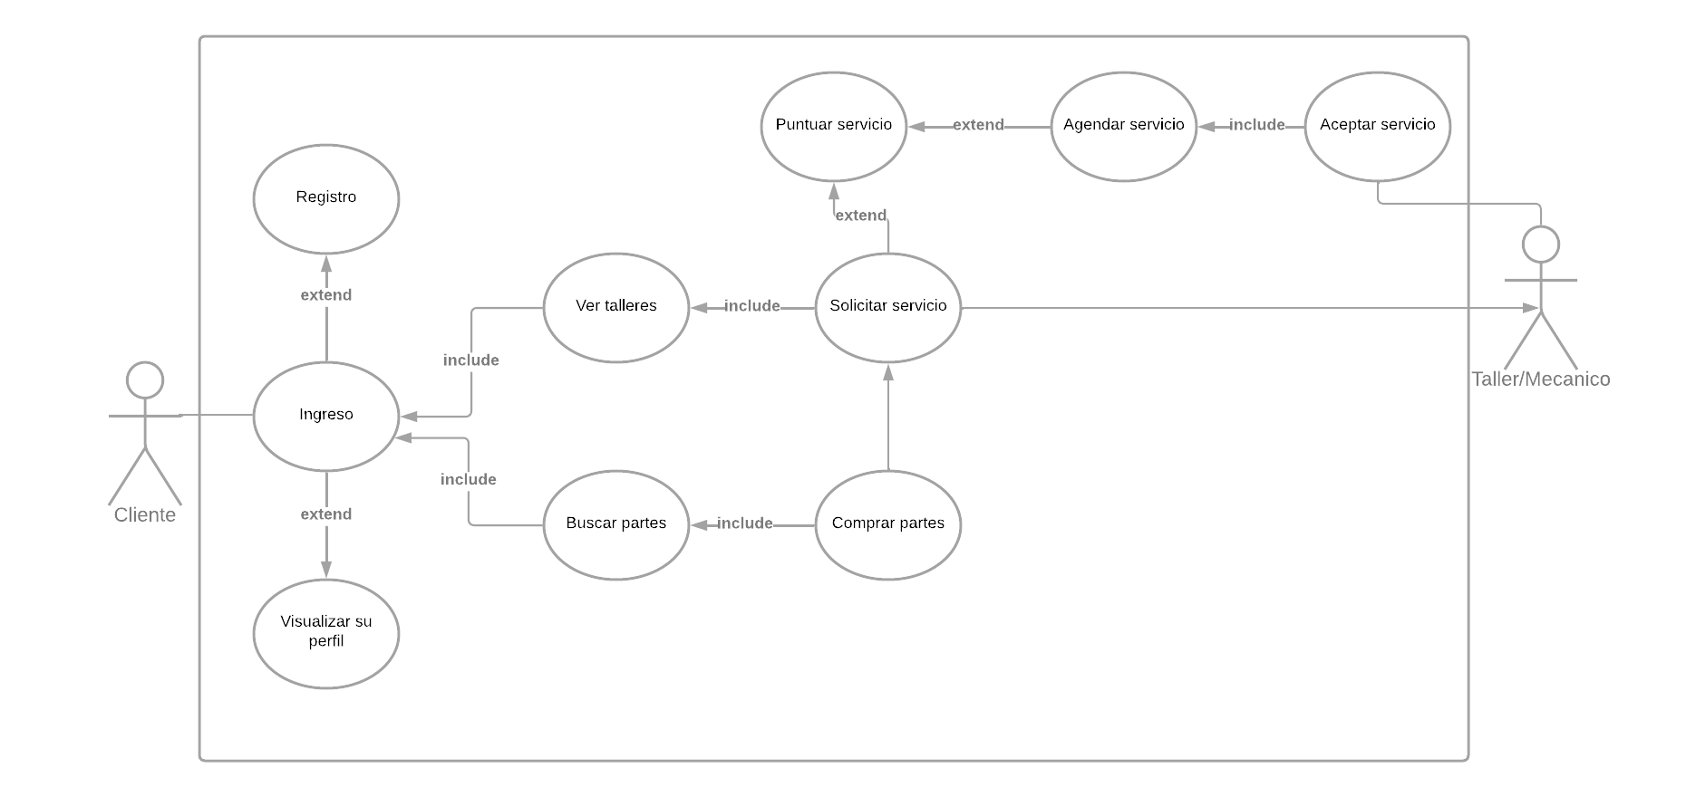

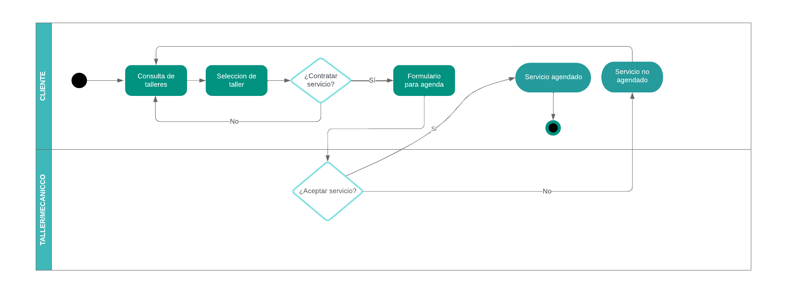

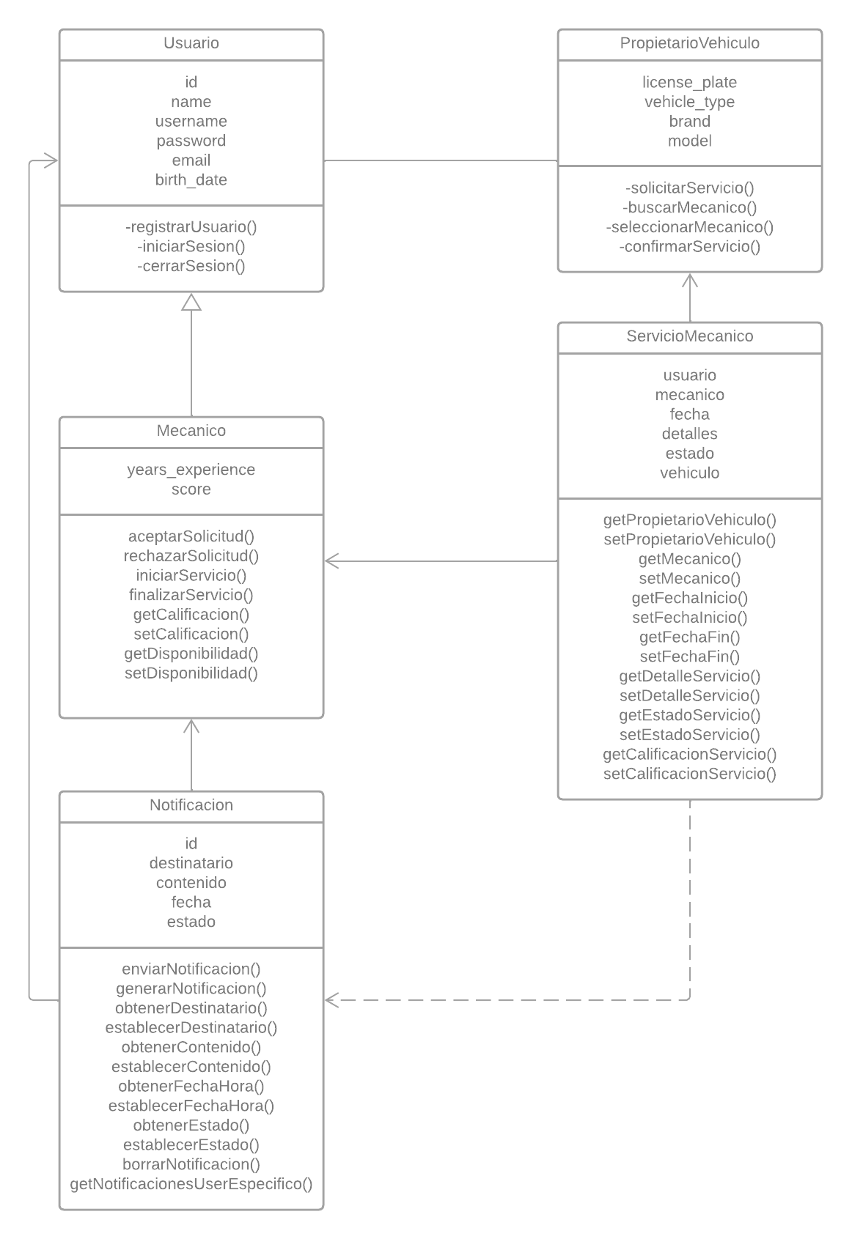

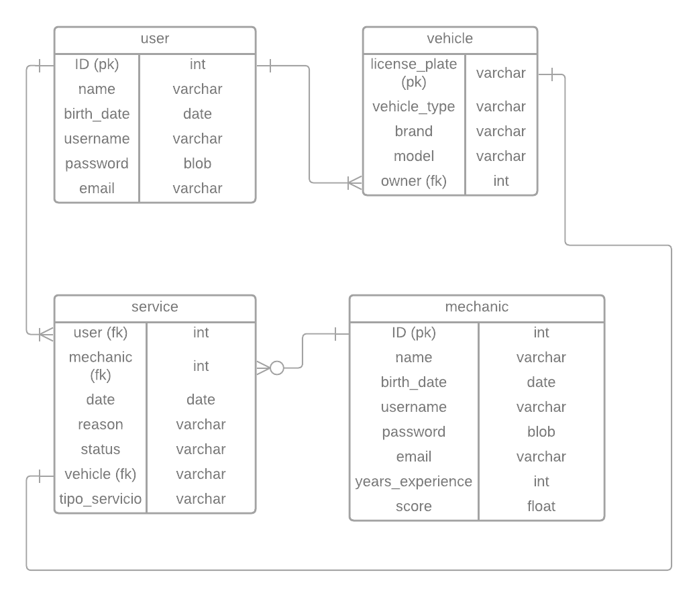

# **4** **descripción del diseño**

**4.1** **Interfaz grafica**

